Министерство образования и молодежной политики Свердловской области



ГАПОУ СО «Екатеринбургский колледж транспортного строительства»

Отчёт по программе «Индивидуальное задание 3»

Выполнил: Карамов Д.Э

Группа: ПР-24

Преподаватель: Мирошниченко Г.В

2025

**Задание:**

Описать класс «Комплексное число».

Необходимо создать следующие методы класса

* операция сложения комплексных чисел
* операция вычитания комплексных чисел
* операция умножения комплексных чисел

Продемонстрировать работу с этим классом. Обязательно наличие меню, через которое можно проверить работу всех методов класса.

**Входные данные**

Complex number1 = new Complex();

Complex number2 = new Complex();

ArrayList results = new ArrayList();

**Выходные данные**

ArrayList results = new ArrayList();

**Блок-схема**

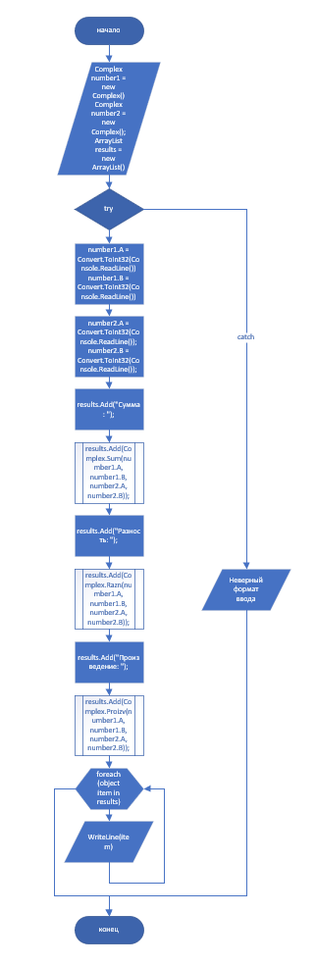

**Подпрограмма Complex Sum**

**Входные данные**

double a1,

double b1,

double a2,

double b2

**Выходные данные**

return $"{sum1} + {sum2}i";

**Блоксхема**

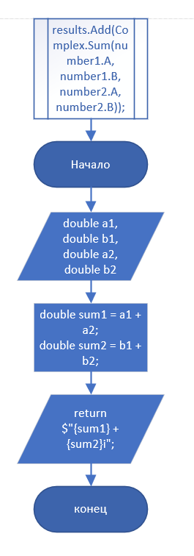

**Подпрограмма Complex Razn**

**Входные данные**

double a1,

double b1,

double a2,

double b2

**Выходные данные**

return $"{sum1} + {sum2}i";

**Блоксхема**

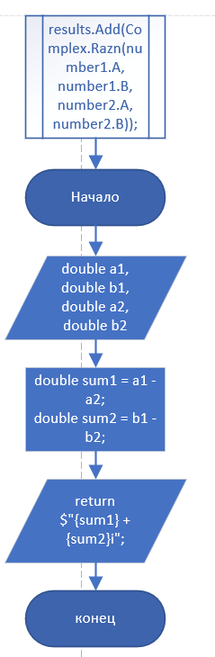

**Подпрограмма Complex Proizv**

**Входные данные**

double a1,

double b1,

double a2,

double b2

**Выходные данные**

return $"{sum1} + {sum2}i";

**Блоксхема**

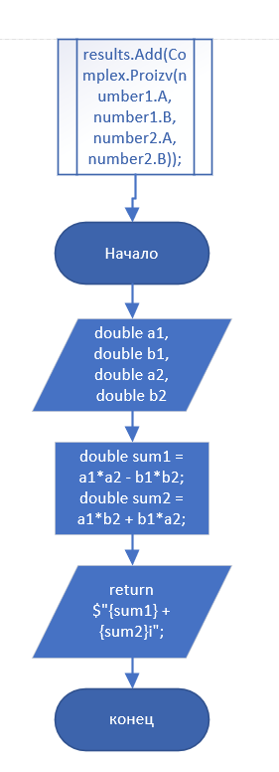

**Тестовые ситуации**



**Результат**

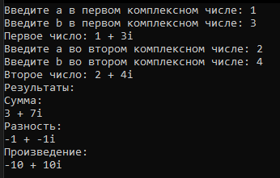

Листинг программы

﻿using System;

using System.Collections.Generic;

using System.Linq;

using System.Text;

using System.Threading.Tasks;

using System.Collections;

namespace prKol_ind3_karamov

{

class Program

{

static void Main(string[] args)

{

try

{

Complex number1 = new Complex();

Complex number2 = new Complex();

ArrayList results = new ArrayList();

Console.Write("Введите a в первом комплексном числе: ");

number1.A = Convert.ToInt32(Console.ReadLine());

Console.Write("Введите b в первом комплексном числе: ");

number1.B = Convert.ToInt32(Console.ReadLine());

Console.WriteLine($"Первое число: {number1.A} + {number1.B}i");

Console.Write("Введите a во втором комплексном числе: ");

number2.A = Convert.ToInt32(Console.ReadLine());

Console.Write("Введите b во втором комплексном числе: ");

number2.B = Convert.ToInt32(Console.ReadLine());

Console.WriteLine($"Второе число: {number2.A} + {number2.B}i");

Console.WriteLine("Результаты:");

results.Add("Сумма: ");

results.Add(Complex.Sum(number1.A, number1.B, number2.A, number2.B));

results.Add("Разность: ");

results.Add(Complex.Razn(number1.A, number1.B, number2.A, number2.B));

results.Add("Произведение: ");

results.Add(Complex.Proizv(number1.A, number1.B, number2.A, number2.B));

foreach (object item in results)

{

Console.WriteLine(item);

}

}

catch

{

Console.WriteLine("Неправильный формат ввода");

}

Console.ReadLine();

}

}

}

Класс

﻿using System;

using System.Collections.Generic;

using System.Linq;

using System.Text;

using System.Threading.Tasks;

namespace prKol_ind3_karamov

{

class Complex

{

private double a;

private double b;

public double A

{

get { return a; }

set { a = value; }

}

public double B

{

get { return b; }

set { b = value; }

}

public static string Sum(double a1, double b1, double a2, double b2)

{

double sum1 = a1 + a2;

double sum2 = b1 + b2;

return $"{sum1} + {sum2}i";

}

public static string Razn(double a1, double b1, double a2, double b2)

{

double sum1 = a1 - a2;

double sum2 = b1 - b2;

return $"{sum1} + {sum2}i";

}

public static string Proizv(double a1, double b1, double a2, double b2)

{

double sum1 = a1*a2 - b1*b2;

double sum2 = a1*b2 + b1*a2;

return $"{sum1} + {sum2}i";

}

}

}